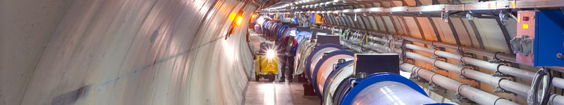

Um Dia na Disneylândia da Física

Entre a cidade de Genebra e as montanhas do Jura, o CERN (Laboratório Europeu de Física de Partículas) abre as suas portas ao público no dia 6 de Abril. Será a última oportunidade para visitar as gigantescas experiências do maior acelerador de partículas do mundo antes de se iniciar a operação do acelerador e o acesso ser restringido a técnicos e cientistas .

O CERN, fundado em 1954, é um dos maiores centros de investigação científica em todo o mundo. Apesar do nome ligado à Física Nuclear (CERN vem de Conseil Européen pour la Recherche Nucléaire) o trabalho de investigação desenvolvido neste laboratório centra-se hoje em dia na Física de Partículas. Vinte países europeus, entre os quais Portugal, fazem parte da orgnização, aos quais se juntam outros quarenta e um países como colaboradores, conferindo a este laboratório uma dimensão mundial.

Também conhecida como Física das Altas Energias, a Física de Partículas estuda os mais ínfimos componentes que constituem o Universo e as forças que regem o seu comportamento. As investigações e experiências que se desenrolam no CERN procuram reponder a questões que vão desde o relativamente normal – quantos tipos de neutrinos existem na natureza? – até ao francamente esotérico – em quantas dimensões espaciais vivemos? o nosso universo é apenas um entre muitos?

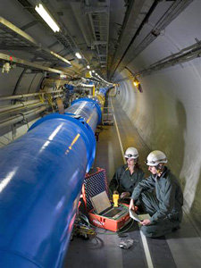
Engenheiros verificando a instrumentação de um electroíman do LHC
Para efectuar este programa de investigação torna-se necessário não só utilizar instrumentos invulgares mas, frequentemente, criar esses próprios instrumentos. Assim, a investigação em Física de Partículas contribuíu ao longo dos últimos 40 anos para o desenvolvimento dos aceleradores de partículas, hoje usados para o tratamento do cancro, o estudo de materiais e o estudo de biologia molecular. O desenvolvimento de detectores de radiação ionizante levou ao aparecimento de técnicas avançadas de diagnóstico médico. Também as tecnologias da infomação tiveram um contributo importante da Física de Partículas. A internet tal como a conhecemos hoje foi desenvolvida no CERN por Tim Berners-Lee. Recentemente, o aparecimento da Grid, uma nova rede de computadore à escala mundial destinada ao tratamento de dados de alta performance, foi impulsionado pelas necessidades das novas experiências da Física de Partículas.

Com um ar um pouco caótico, misto de universidade e de instalação industrial dos anos 50, o CERN é um pouco como a Disneylândia da Física de Partículas. Não no sentido de um lugar cheio de personagens inverosímeis, mas na excitação de um sítio diferente, excitante e cheio de descoberta. A cada passo é possível cruzarmo-nos com um galardoado do prémio Nobel, passar no sítio onde foi pela primeira vez identificada alguma partícula ou onde nasceu a web, ou encontrar o autor de um artigo científico importante. O trabalho aqui desenrola-se a um ritmo rápido e motivante. Não é raro ver luzes acesas nos gabinetes a horas tardias (é mais raro que não as haja). E apesar de nao ser completamente verdade que quem corre por gosto não cansa, dá gosto ver tão grande grupo de cientistas a trabalhar com uma imensa vontade e dedicação para sabermos um pouco melhor como funciona a Natureza.

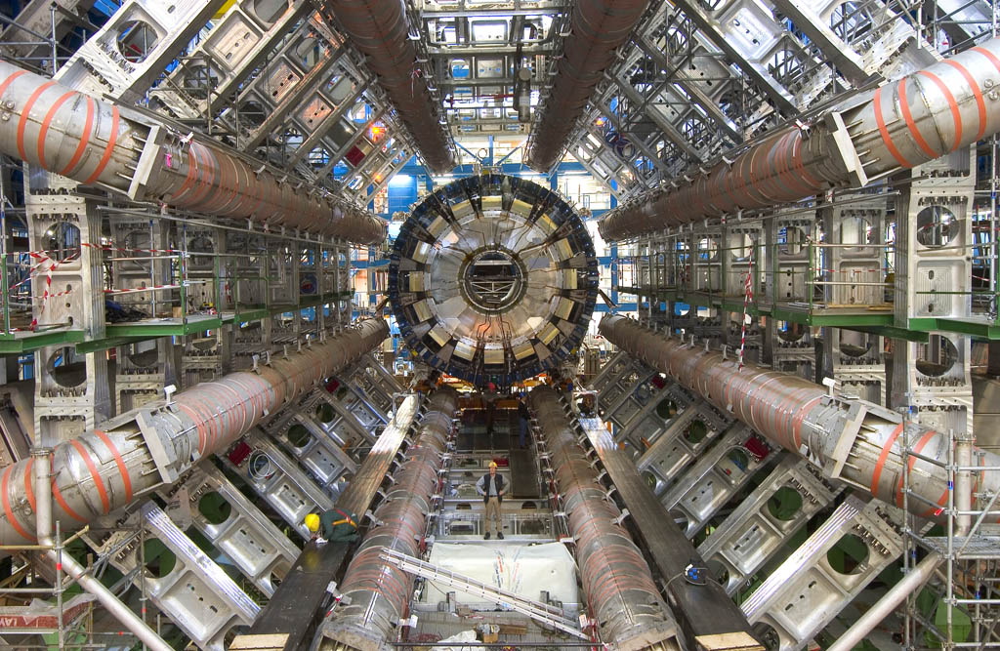
A experiência ATLAS em fase de construção

No próximo dia 6 de Abril o CERN abre as suas portas ao público. É um acontecimento anual, a que acorrem alguns milhares de pessoas. A grande estrela do Dia Aberto deste ano será sem dúvida o novo acelerador do CERN, o LHC (sigla do Large Hadron Collider, ou Grande Colisionador de Hadrões). O LHC é um anel de 27 km de circunferência, encerrado num túnel a cerca de 100 m de profundidade, e que atravessa a fronteira entre a França e a Suiça. Trata-se de um dos maiores e mais complexos aparelhos de investigação científica jamais construídos. Nele serão acelerados dois feixes de protões até praticamente à velocidade da luz, antes de colidirem no centro de quatro enormes experiências situadas ao longo do anel.

O resultado das colisões é observado pelos milhares de sensores electrónicos que constituem as experiências. Os sinais registados por estes sensores permitem reconstruir o que se passou no instante da colisão, identificando as partículas que emergem do acontecimento, as suas energias e direcções de movimento. Através deste processo procura-se identificar colisões em que surgiram novas partículas, medir as características de partículas conhecidas ou testar as teorias que explicam o mundo das partículas fundamentais.

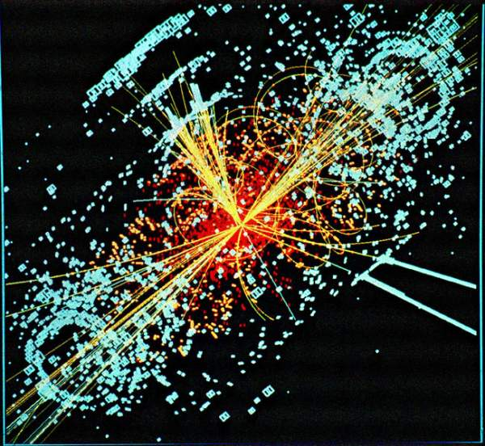
Resultado simulado de uma colisão no LHC

As partes constituintes do LHC e das suas experiências foram desenhadas em todo o mundo ao longo dos últimos 15 anos. Muitas exigiram desenvolvimentos técnicos enormes. Os simples electroímans que guiam os feixes de protões na sua órbita circular, utilizam materiais supercondutores (sem resistência eléctrica) e necessitam para isso de funcionar a cerca de dois graus Kelvin (-271ºC), uma temperatura mais baixas do que a existente no espaço interestelar. A construcção do LHC será completada ao longo de 2008.

Durante o Dia Aberto, a 6 de Abril, cientistas que colaboram ou trabalham no laboratório, alguns dos quais portugueses, estarão à disposição para responder a perguntas e guiar o público pelas instalações. Estão também previstas visitas ao túnel do acelerador e às experiências. A inauguração do LHC será ainda celebrada em duas outras ocasiões: está planeado um dia reservado à imprensa por volta de Junho e uma cerimónia oficial de inauguração a 21 de Outubro. O acesso ao túnel do LHC e às experiências é por enquanto possível através de visitas organizadas pelo CERN (ver http://outreach.web.cern.ch/outreach/en/Visits/Intro-en.html).

A longa corrida para a contrucção do LHC está a chegar ao fim. A etapa que agora se inicia, e que durará mais de dez anos, será a de utilizar este poderoso instrumento para levantar um pouco mais o véu sobre os seus mistérios mais profundos da Natureza.

Por Ricardo Gonçalo – Royal Holloway University of London, CERN

Copyright das imagens: CERN

Mais Informação:

Página web do CERN:
http://www.cern.ch

Dia de Portas Abertas do CERN:
http://lhc2008.web.cern.ch/LHC2008/

Uma introdução à Física de Partículas
http://particleadventure.org/

Roger Cashmore, Luciano Maiani and Jean-Pierre Revol eds., Prestigious Discoveries at CERN, Springer, 2003; European Physical Journal C, vol. 34/1 (2004)

